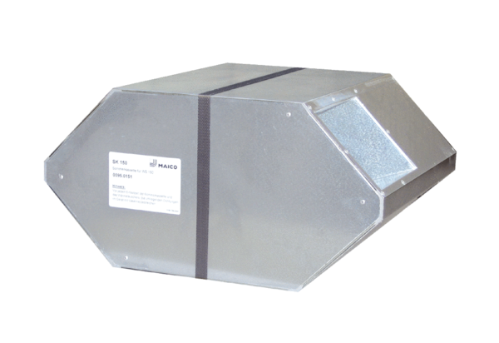Kaseta letnia SK 150Opakowanie jednostkowe: 1 sztukaAsortyment: K
Numer artykułu: 0095.0151Producent: MAICO

